毕业设计（论文）开题报告
研究目标与内容（包括基本内容、方案论证、设计思路等） | - 研究目标：  随着数字经济的深度渗透，软件行业迎来爆发式增长，项目形态正从单一模块开发向复杂系统集成、跨平台协同演进，不仅项目规模持续扩大，技术栈也日趋多元，导致软件项目的需求边界、资源投入与复杂度呈指数级上升。然而，当前行业内仍普遍依赖传统人工成本估算模式，该模式存在诸多难以规避的痛点：一方面，估算结果高度依赖从业者的个人经验与行业认知，不同专家对同一项目的功能点判定、复杂度评估往往存在显著差异，主观性强导致估算偏差率普遍高达 20%-30%，严重影响项目预算的准确性；另一方面，人工梳理需求文档、统计功能点、匹配价格标准的流程繁琐且耗时，一个中等规模的软件项目造价估算往往需要数天甚至数周时间，难以适应敏捷开发、快速招投标等场景下的高效决策需求。此外，传统模式缺乏标准化的核算体系与数据追溯机制，一旦出现预算超支、资源浪费等问题，难以精准定位原因，进而导致项目工期延误、盈利空间压缩，甚至引发甲乙双方的合同纠纷，给企业带来经济损失与声誉风险。更值得关注的是，随着软件项目全球化协作趋势加剧，跨地域、跨团队的需求对接进一步放大了人工估算的沟通成本与误差，行业对标准化、智能化造价估算工具的需求已迫在眉睫。  该系统基于行业标准和实际项目数据，结合人工智能算法，为软件开发提供多维度的成本评估与分析功能。其目标是通过自动化建模、可视化展示，降低估算偏差，优化资源配置，为项目管理团队、工程造价咨询机构及企业决策者提供可靠的数据支持。  本系统将适用于各类软件开发场景(如定制化系统开发、企业级应用部署、敏捷迭代项目等)，以开发智能、高效、可维护的软件造价计算工具为核心，设定以下分层研究目标：  - 技术实现目标：攻克文档解析与功能点智能识别关键技术，实现 Word、PDF 主流格式文档的高效适配与完整文本提取，解决格式错乱、特殊符号等提取难题；基于人工智能语义处理算法，构建高精度功能点识别与分类模型，分类误差控制在合理范围，大幅降低人工干预成本。  - 功能落地目标：搭建完整的造价计算闭环流程，建立符合行业标准的功能点复杂度判定体系，精准匹配低、中、高复杂度对应的固定功能点数；开发稳定可靠的造价核算引擎，实现功能点数据与价格表的智能关联计算；设计标准化、可编辑的造价报告模板，支持在线修改、实时预览与导出，满足不同场景下的报告使用需求。  - 系统架构目标：构建安全可控的分级权限管理体系，实现普通用户与管理员角色的精准权限划分；开发灵活可扩展的系统架构，支持管理员对价格表进行全生命周期管理（新增、修改、删除），并能灵活增删用户界面配置项，提升系统的可维护性与适配性。  - 应用价值目标：推动软件造价估算流程的智能化、自动化与规范化转型，为软件项目立项、招投标、预算编制等场景提供精准、高效的解决方案，显著提升造价估算效率；通过工具的实际应用，验证人工智能算法在功能点提取领域的可行性与实用性，为相关技术的落地应用提供参考，同时提升自身在软件开发、人工智能应用及系统设计领域的综合实践能力。  2. 研究内容：  本研究围绕软件造价计算工具的全流程开发与优化，从系统架构设计、核心功能实现、权限管理构建到交互体验升级。  基于前后端分离架构理念，搭建 “前端交互层 - 后端服务层 - 数据存储层” 三级架构。前端采用 Vue 框架构建用户界面，实现组件化开发与响应式布局；后端以 FastAPI 框架为核心，提供高效的接口服务与业务逻辑处理；数据存储层采用 MySQL 数据库，设计合理的数据表结构，包括用户信息表、功能点分类表、复杂度系数表、价格配置表、项目造价记录表等，确保数据存储安全与查询高效。同时，规划系统接口规范，明确前后端数据交互格式与通信协议，保障系统各模块间的兼容性与扩展性。  - 用户认证与权限管理模块开发  - 登录注册功能：设计账号密码注册机制，实现用户信息的加密存储与安全校验，支持密码找回功能；集成身份验证逻辑，通过用户角色标识区分普通用户与管理员，为后续权限控制提供基础。  - 分级权限控制：针对普通用户，开放文档上传、文本提取、功能点识别、造价计算、报告编辑与下载等核心操作权限；为管理员设计专属后台，赋予价格表全生命周期管理权限（新增价格条目、修改单价、删除无效价格项），以及用户界面配置项的灵活增删权限（如自定义功能模块显示 / 隐藏、调整操作流程步骤），通过权限拦截机制确保不同角色仅能访问对应功能范围。  - 文档解析与文本提取模块开发  - 多格式文档适配：开发 Word、PDF 文档上传接口，适配.doc、.docx、.pdf 等主流格式及不同版本文件，支持批量上传功能；针对文档中可能存在的格式错乱、特殊符号等问题，集成 python-docx、PyPDF2 等工具库，确保文本提取的完整性与准确性。  - 文本预处理优化：对提取的原始文本进行清洗处理，包括去除冗余空格、换行符、无关格式标记等；采用分词、词性标注等自然语言处理技术，对文本进行结构化处理，为后续功能点识别奠定基础。  - 功能点智能提取与分类模块开发  - AI 语义处理算法集成：引入长文本语义处理算法，构建功能点识别模型；通过标注行业相关软件需求文档、功能说明书等语料，训练模型识别功能点计数项的核心特征，实现从长文本中精准筛选功能点计数项。  - 功能点分类模型构建：基于 EI（外部输入）、EQ（外部查询）、EO（外部输出）、ILF（内部逻辑文件）、EIF（外部接口文件）五类功能点的定义与行业特征，设计分类规则库；通过模型学习不同类别功能点的语义差异、应用场景及数据交互模式，实现功能点的自动归类，同时支持用户手动修正分类结果，提升分类准确性。  - 复杂度判定与造价计算模块开发  - 复杂度判定体系建立：参考《软件工程 软件开发成本度量规范》及行业标准，明确五类功能点低、中、高复杂度的判定指标；构建复杂度自动判定模型，结合功能点的语义特征与参数信息，自动匹配对应的复杂度等级及固定功能点数。  - 造价计算引擎开发：设计造价计算逻辑，关联功能点数量、复杂度系数与价格表数据，按照 “总造价 =Σ（某类功能点数量 × 对应复杂度功能点数 × 单位价格）” 的公式实现自动核算；支持价格表动态关联，当管理员修改价格数据时，计算引擎实时同步更新结果，确保造价计算的准确性与实时性。  - 造价报告生成与编辑模块开发  - 标准化报告模板设计：设计包含项目基本信息（项目名称、用户、日期等）、功能点明细（类别、数量、复杂度、对应功能点数）、造价核算结果（分项造价、总造价）、备注说明等核心模块的标准化模板，确保报告的专业性与规范性。  - 报告编辑与导出功能：开发在线编辑组件，支持用户对报告文本内容、数据信息进行修改与补充；提供实时预览功能，同步展示编辑效果；集成 PDF 导出接口，支持用户将最终报告导出为 PDF 格式下载，保障报告的通用性与可存储性。  - 方案论证：  - 前端框架：Vue 对比 React  前端选用 Vue 框架，相比 React 更契合本项目开发需求，核心优势如下：  - 学习与开发效率更高：Vue 采用 HTML 模板 + 选项式 API 的设计，语法简洁直观，对于单人开发的毕业设计项目，可快速上手并完成界面搭建；而 React 基于 JSX 语法，需额外学习 JSX 规则与函数式编程思维，前期学习成本更高。  - 组件化与灵活性平衡更优：Vue 的组件化开发支持局部注册与全局注册，配合 Vue Router、Vuex 生态工具，可轻松实现功能模块复用与状态管理，适配 “用户界面配置项可增删” 的需求；React 组件化依赖 JSX 与虚拟 DOM 深度绑定，虽灵活性强，但对于本项目的标准化界面配置场景，过度灵活反而增加开发复杂度。  - 响应式布局适配更便捷：Vue 内置响应式系统，无需手动操作 DOM，可快速实现多终端适配的界面开发；React 需通过 useState、useEffect 等 Hook 函数管理状态与 DOM 交互，响应式布局实现步骤更繁琐，不利于快速交付。  - 后端框架：FastAPI 对比 Django  后端采用 FastAPI 框架，相较于传统的 Django 框架，更适配本项目的核心需求：  - 异步处理能力更强：本项目包含文档解析、AI 语义处理等计算密集型任务，FastAPI 原生支持异步请求处理，可高效并发处理多用户文档上传与分析请求；而 Django 以同步处理为主，虽可通过第三方库实现异步，但性能损耗较大，难以支撑高并发场景。  - 接口开发与调试更高效：FastAPI 自带接口文档（Swagger UI），无需额外编写文档，可实时预览接口参数与返回结果，大幅降低前后端联调成本；Django 需依赖 Django REST Framework 扩展接口功能，且接口文档需手动配置，开发流程更繁琐。  - 轻量化与性能更优：FastAPI 基于 Starlette 与 Pydantic 构建，框架本身轻量化，运行速度快，资源占用少，适合单人开发与部署；Django 内置 admin 后台、ORM 等丰富功能，但冗余功能较多，对于本项目而言过于厚重，会增加系统部署与维护成本。  - 数据存储：MySQL选型合理性  数据存储选用MySQL数据库，其具备稳定可靠、查询高效、支持事务处理等优势，能满足用户信息、价格表、功能点数据等结构化数据的存储需求。同时，MySQL与Python生态兼容性强，可通过SQLAlchemy等ORM工具与FastAPI快速集成，便于实现数据的增删改查与关联查询，保障系统数据管理的便捷性，完全适配本项目的数据存储需求。  - 设计思路：  本课题以 “智能化、规范化、可维护” 为核心设计理念，围绕软件造价计算工具的全流程落地，遵循 “功能需求拆解 - 技术方案落地 - 质量评估验证” 的逻辑展开设计，具体如下：  - 功能需求拆解与核心模块分析  首先基于行业实际场景与用户需求，系统性拆解工具核心功能维度，明确各模块的核心目标与交互逻辑：  - 用户层功能：聚焦普通用户 “文档上传 - 造价计算 - 报告导出” 的核心诉求，以及管理员 “系统配置 - 数据维护” 的管理需求，拆解出登录注册、权限管控、文档上传、文本提取、功能点识别分类、复杂度判定、造价核算、报告编辑下载、价格表维护、界面配置等 10 余项核心功能点，明确各功能的输入输出标准（如文档支持格式、报告导出格式、价格表修改权限范围等）。  - 技术层功能：针对长文本语义分析、多格式文档解析、复杂逻辑计算等技术痛点，拆解出文本预处理、AI 模型训练、计算引擎构建、数据持久化存储等关键技术功能，明确各技术功能的性能指标（如文本提取准确率、功能点分类误差率、造价计算响应速度等）。  - 架构层功能：基于前后端分离架构，拆解出前端交互、后端服务、数据存储三级架构的功能边界，明确各层级的交互协议与数据流转规则，确保系统扩展性与兼容性。  - 分阶段技术方案落地与实现过程  以功能拆解为基础，按 “架构搭建 - 核心模块开发 - 集成测试优化” 的阶段推进实现，确保各环节衔接顺畅（图一为系统功能模块图）：  第一阶段：架构搭建与基础配置：先完成 “前端交互层 - 后端服务层 - 数据存储层” 的三级架构搭建，前端基于 Vue 框架实现组件化开发与响应式布局，后端以 FastAPI 为核心设计接口规范，MySQL 数据库设计用户信息表、功能点分类表、价格表等结构化数据表，明确前后端数据交互格式（如 JSON）与通信协议（如 HTTP/HTTPS），搭建系统开发基础环境。  第二阶段：核心模块分治开发：按 “高优先级先实现” 的原则，依次开发核心模块：  - 用户认证与权限管理模块：先实现账号密码注册、加密存储、身份校验功能，再通过角色标识与权限拦截机制，划分普通用户与管理员的操作范围，完成专属后台与权限管控逻辑开发；  - 文档解析与文本提取模块：集成 python-docx、PyPDF2 工具库，开发多格式文档上传与文本提取功能，再通过分词、去冗余等技术完成文本预处理优化；  - 功能点智能提取与分类模块：引入长文本语义处理算法，基于行业语料训练功能点识别模型，结合五类功能点的定义构建分类规则库，实现自动识别与归类，同时预留人工修正接口；  - 复杂度判定与造价计算模块：参考行业规范建立复杂度判定指标与模型，设计 “总造价 =Σ（某类功能点数量 × 对应复杂度功能点数 × 单位价格）” 的计算逻辑，开发造价计算引擎并关联价格表数据；  - 报告生成与编辑模块：设计标准化报告模板，开发在线编辑、实时预览与 PDF 导出功能，确保报告格式规范与使用便捷。  第三阶段：系统集成与优化：将各模块进行集成对接，测试模块间的数据流转与兼容性，修复接口调用、数据同步等问题；针对文档解析效率、AI 识别准确率、计算响应速度等进行性能优化，提升系统整体使用体验。  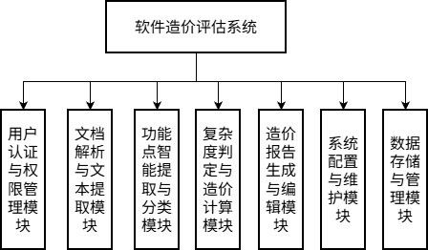  图1软件造价评估系统功能模块图  - 多维度项目质量评估方案  为确保项目达到设计目标与行业标准，从功能完整性、技术性能、实用性、规范性四个维度设计质量评估体系：  - 功能完整性评估：根据普通用户操作流程和管理员操作流程（图二、图三）进行场景化测试验证核心功能是否全覆盖，包括：普通用户全流程操作（文档上传 - 文本提取 - 功能点识别 - 造价计算 - 报告下载）是否顺畅，管理员权限（价格表维护、界面配置）是否有效管控，特殊场景（格式错乱文档、多类别功能点混合文本、价格表修改后计算同步）是否正常处理，确保无功能缺失或逻辑漏洞。  - 技术性能评估：设定量化指标进行测试：文档提取准确率、功能点分类误差率、造价计算响应时间、报告导出成功率，通过批量测试、压力测试等方式验证指标达成情况，确保技术性能满足高效使用需求。  - 规范性评估：核查系统是否符合相关标准，包括：功能点分类是否遵循 EI、EQ、EO、ILF、EIF 的行业定义，造价计算逻辑是否契合《软件工程 软件开发成本度量规范》，代码编写是否符合 Python、Vue 的开发规范，数据存储是否满足安全合规要求，报告格式是否具备标准化与通用性。  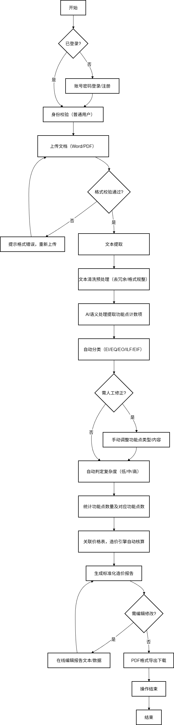  图2普通用户操作流程图  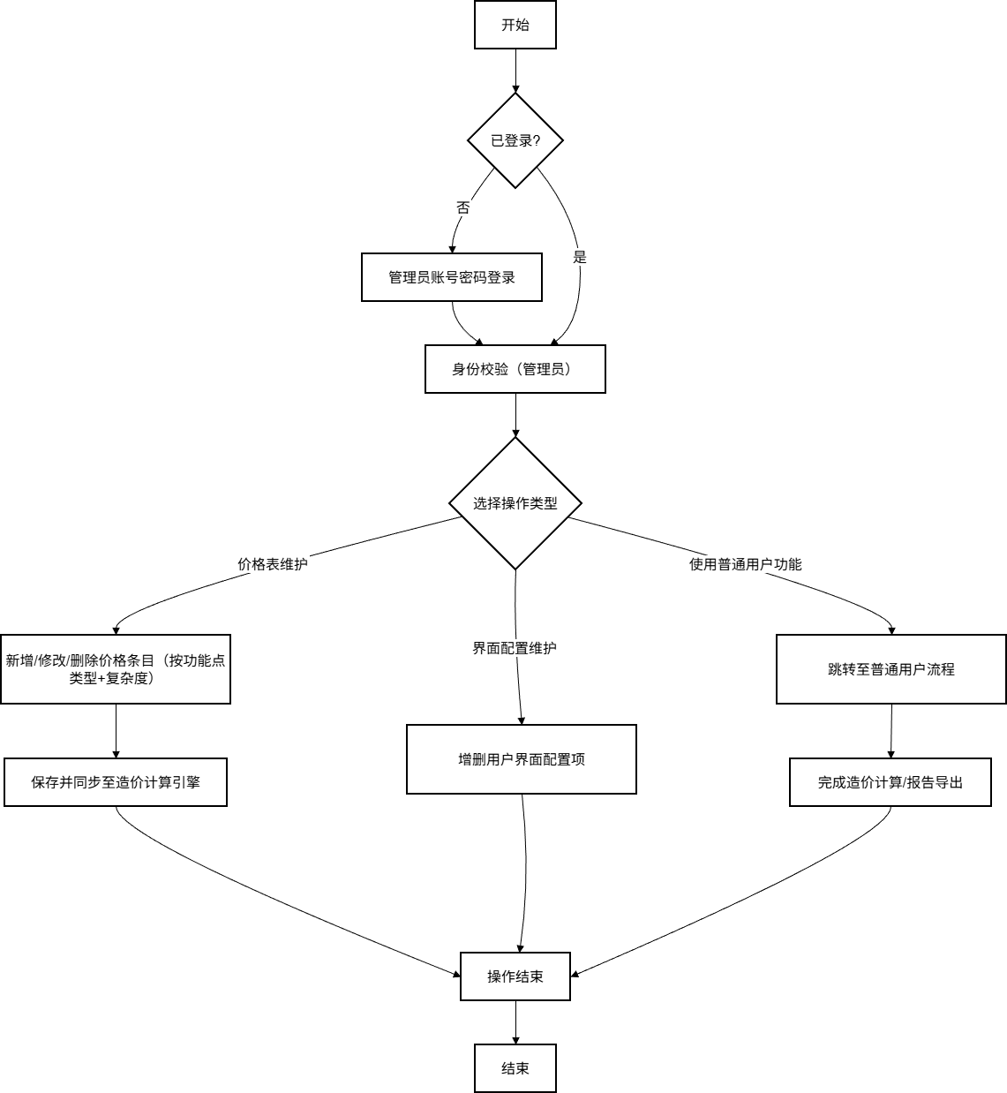  图三 管理员操作流程
毕业  论文  （设计）  工作  安排  计划 | - 2025.11.06-2025.12.15：毕业设计选题；  - 2025.12.16-2026.1.6：任务书与开题报告编写；  - 2026.1.7-2026.2.20 ：系统功能开发 ；  - 2026.2.21-2026.3.10 ：文献综述和外文文献的翻译；  - 2026.3.11-2026.4.1 ：项目测试与修改；  - 2026.3.31 ：中期答辩；  - 2026.4.1-2026.5.24 ：继续完善论文与系统，毕业论文定稿、胶装，毕业答辩。  学生签字：  年 月 日
导师评语（不少于100字） | 该生毕业设计聚焦软件造价估算领域复杂工程问题，精准筛选出人工提取功能点效率低、分类不准确等核心痛点，结合行业需求与成本约束确定研究方向。从技术层面论证了智能化工具的可行性，经济层面凸显降本增效价值，社会层面契合行业标准化发展需求，问题聚焦精准、论证充分，体现了对复杂工程问题的筛选与分析能力，研究方案科学合理，同意开题。  导师签字：  年 月 日
系审核  意见 | 同意开题  系主任签字：  年 月 日
备注：1.此表由学生填写；2.表格不够填写可续页。

